Задача
Клиентское приложение (мобильное) обращается к серверу – передает Имя пользователя, Сервер отправляет клиенту приветствие по имени.
Основной задачей любой интеграции, является что-нибудь откуда-нибудь передать, что-нибудь с этим сделать и вернуть ответ.
Пример:
Клиент отправляет серверу Имя «Вася».
Сервер отправляет в ответ «Привет, Вася».

Разработка сервера
Создаем ИБ называем конфигурацию Сервер.
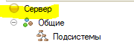

Создаем HTTP -сервис
Создаем новый HTTP-сервис точно так же, как и любой другой объект метаданных.
Имя и синоним – Любые.
Тут важен только "Корневой URL" - это, собственно, и есть идентификатор HTTP-сервиса в данной базе, т.е. именно то, что мы напишем в этом свойстве, можно передать стороннему разработчику (ну или себе) в качестве ссылки на сервис.
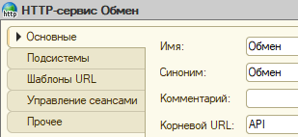
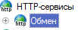
Доступ к сервису будет осуществляться по корневому URL – API.

Добавляем Шаблон URL
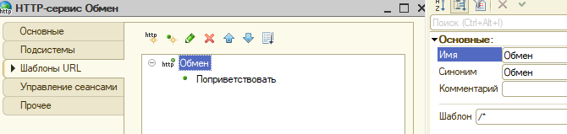
Оставляем шаблон по умолчанию (/*) для возможности обмена.
Добавляем новый метод шаблона – Поприветствовать. Что будет происходить, когда будет обращение по этому шаблону.
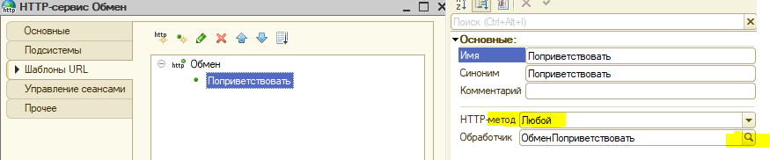

Добавляем код обработки Запроса на сервере
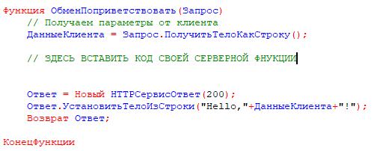

Публикуем этот сервис на Сервере Апачи
ОБНОВЛЯМ КОНФИГУРАЦИЮ
Администрирование\Публикация на веб-сервере

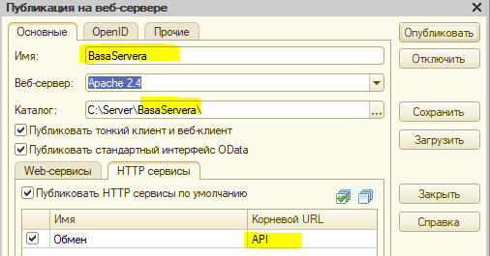
BasaServera – корневой каталог и начальный путь
API – имя сервиса в этой базе
C:\Server – корневой каталог (в моем случае) веб-сервера
ОПУБЛИКОВАТЬ

Перезапускаем Апачи
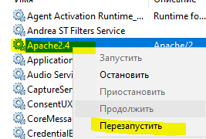

Пробуем в браузере
В составе URL должно быть имя базы и корневой URL http-сервиса.
http://localhost/BasaServera/hs/API
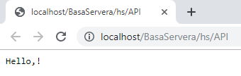

Клиент
Клиент отправляет данные серверу и может быть реализован как мобильно приложение
Создаем еще одну ИБ и называем конфигурацию Клиент.
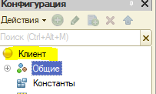

Указываем что оно для мобилы
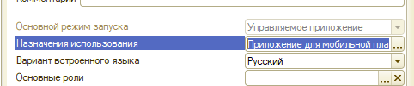

Прописываем в серверной части код
